[重庆市永川区中医院某研究团队所发文章被质疑发生图片重叠](https://mp.weixin.qq.com/s?__biz=MzkzNTg2MDgwMQ==&mid=2247486758&idx=1&sn=39a8455f030cc87bba6e9e14788e6a0a)

plus[Pubpeer Plus](javascript:void(0);)2025-04-11 09:07:55河南



2021年12月11日，重庆市永川区中医院Mao Dehong 研究团队，在***Bioengineered***上发表的题为**“Effect and mechanism of BDNF/TrkB signaling on vestibular compensation”**的研究论文，**被质疑文中出现图片重叠。**

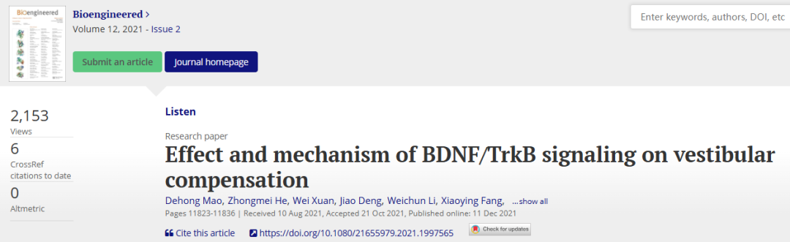

该文章于2025年1月在Pubpeer上被读者质疑：**文章出现图片重叠。**

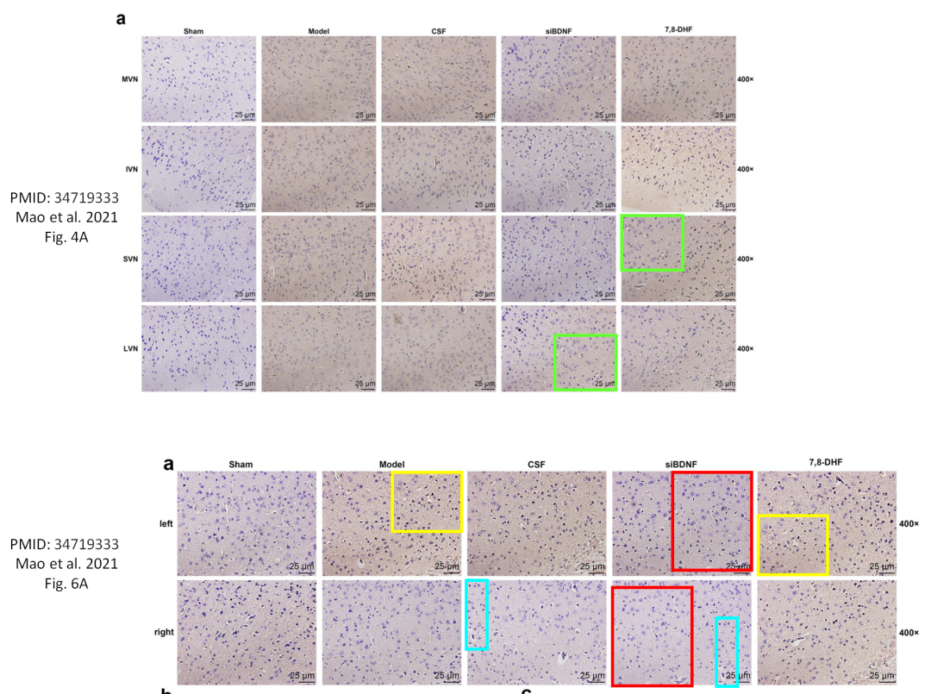

**相关消息**

https://pubpeer.com/publications/E1022EDB1975D4876660497FFB2ED9#2